雲林縣斗六市雲林國民小學106學年第二次家長委員會議會議紀錄
- 時間：中華民國107年1月26日(五)晚上7：00
- 地點：活動中心會議室
- 主席：王 會長燕森先生
- 出席人員：如簽到簿 記錄：林美吟
- 主席致詞：
首先在新的一年先預祝大家新年快樂，期待下學期有更完善的規劃，並請繼續支持家長委員會，感謝！
- 校長致詞：
對於校內活動得到家委們熱烈的支持與參與，在這感謝大家，期待下學期校務發展更順利，並改善美中不足的地方。
- 報告事項
- 校務報告vs校方感謝106學年度家長委員對學校的支持與鼓勵
    - 輔導室：上學期各項業務活動均如期完成，1/24歲末新春揮毫活動，圓滿成功，感謝委員的支持。下學期活動預告：在特教班增設跑步機，向教育部申請並寫計劃書增設盥洗淋浴設備。1/29-1/31辦理美術先修營及美術增能升學營。已申請與東南國中舉辦聯展活動，進行藝術才能跨校跨領域的呈現。5/4在縣府文化處舉辦畢業美展。5/5美術班考試，這次有調整考試項目的佔分比例。
    - 教務處：上學期本校學生在各項學藝、體育方面均有傑出表現，感謝家長會經費贊助表揚績優學生，下學期家委盃競賽，希望更加把勁，期待有更亮眼的成績，4/1將進行校本課程嘉年華活動，敬邀委員一起來參加。
    - 學務處：下學期學務處將與教務處進行校本課程嘉年華活動。3月份有2場全國的音樂比賽、4月份有鄉土歌謠比賽。下學期校外教學地點會嘗試跨出雲林縣。
    - 總務處：C棟校舍結構補強工程已進行監造標作業，後續安置及工程標案將陸續完成。上學期校園改善各項目及經費，如書面報告內容請參閱。
- 106學年度上學期家長委員會收支報告與說明
- 本學年度收入429816元、支出354317元，結餘75499元。
- 支出項目如明細表內容，請參閱附件。
- 討論事項：無
九、建議事項：
(一)陳證介委員：午餐的菜餚最近比較鹹及油一點，可否改善?
決議：學務處有注意到，有可能是油炸或絞肉的餐點，讓菜吃起來較油，會在用餐時請師長協助注意反映，並請廚工媽媽在烹煮上也多加留意。
(二)李佳俊委員：家委盃獎勵制度立意良好，但發現有些比賽申請獎勵金的審核標準不符合現狀，導致有寬鬆不一的情形。
決議：將在開學後，召開會議討論獎勵辦法是否妥適，再進行修正。
- 王美亮委員：家委對於學校辦理的各項活動內容及時間想更進一步瞭解，以便安排時間參與，在活動中陪伴孩子一起成長。
決議：期初會發下學校行事曆，有關各項活動時間表列出來，活動前亦會再次提醒。
十、散會。（下午9:00）
雲林國小家長會
會長 王燕森
活動照片
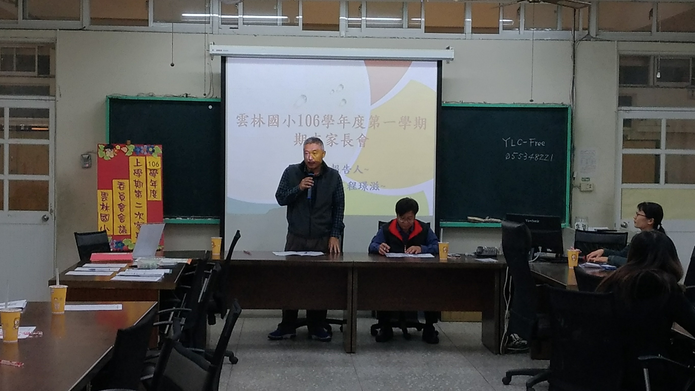
照片說明：會長致詞
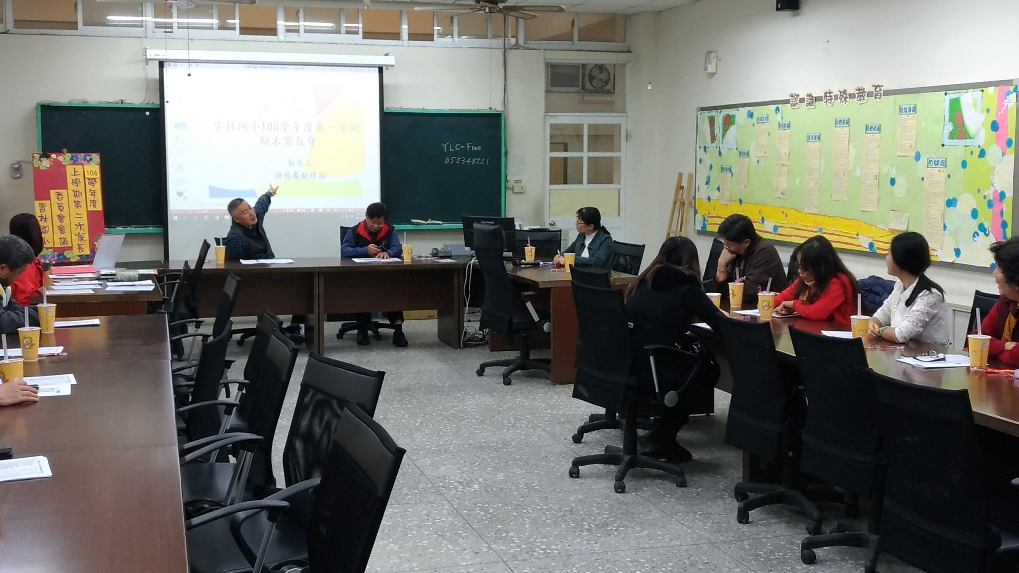
照片說明：討論會費收支情形

